**Новогодняя поделка из полимерной глины**

С приближением новогодних праздников каждому из нас хочется немного чуда. Поэтому мы делаем все, чтобы порадовать своих близких приятными [подарками](https://womanadvice.ru/podarki-na-novyy-god-2015).

Но что может быть лучше, чем новогодние поделки своими руками? Особенно, если они сделаны из полимерной глины любимым ребенком. Полимерная глина набирает с каждым годом все большую популярность. Ведь используя ее можно сделать игрушки различной сложности, забавные магнитики, брелки, сережки, бусы и т.д.

Новогодние поделки из полимерной глины могут стать оригинальным и ярким [подарком](https://womanadvice.ru/prikolnye-podarki-na-novyy-god) для друзей и родственников. Кто не будет рад получить очаровательный магнитик-снеговик или миниатюрную рождественскую елочку?

В группе «Карапузы» детского сада «Радуга» проводился конкурс на лучшую новогоднюю поделку. Сухарев Ваня со своей мамой сделали очень красивую и яркую поделку из полимерной глины и стали победителями конкурса.

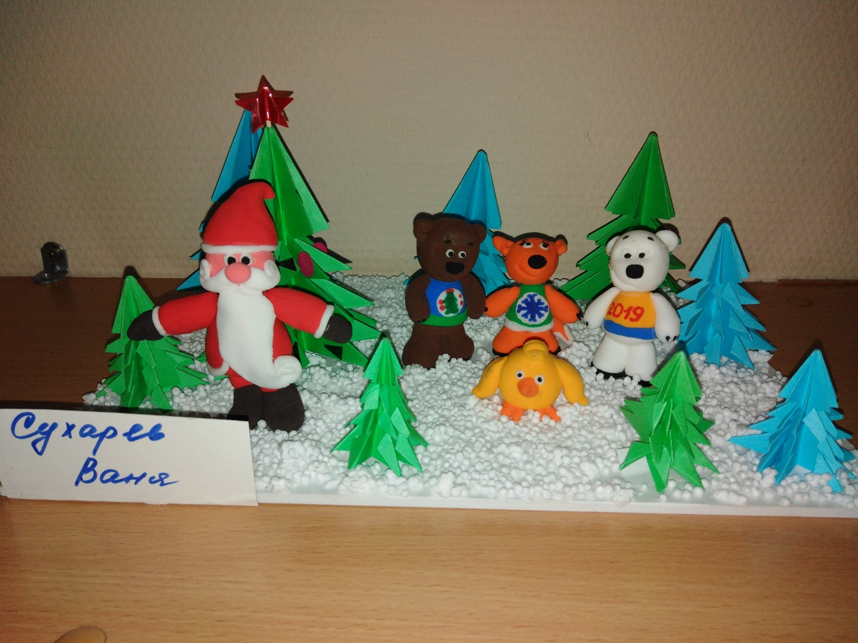

При изготовлении совместной поделки ребенок овладевает навыками изготовления игрушки, первичными навыками сотрудничества .

При проведении таких конкурсов объединяются и сплачиваются участники образовательных отношений в коллектив единомышленников, выстраиваются позитивные партнерские отношений между воспитателями, детьми и родителями.